Министерство образования и молодежной политики Свердловской области

ГАПОУ СО «Екатеринбургский колледж транспортного строительства»

Отчёт по программе «**Практического занятие 7**»

Выполнил: Рыжков Артём Александрович

Группа: ПР-24

Преподаватель: Мирошниченко Г.В

2022

**ЗАДАНИЕ 1**

**Входные и выходные данные**

**Входные данные: one-int ,five-int ,n-int ,difference-double -тип целый**

**Выходные данные: n,sum**

**Блок-Схема программы**

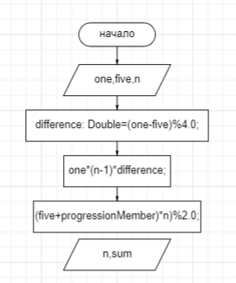

**Вывод**

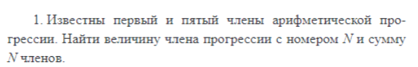

Программа:

fun main() {  
 *println*("Введите 1 и 5 член арифметической прогресcии");  
 val one: Int = *readLine*()!!.*toInt*();  
 val five: Int = *readLine*()!!.*toInt*();  
 *println*("Введите номер числа из арифметической прогреcсии");  
 val n: Int = *readLine*()!!.*toInt*();  
 val difference: Double=(one-five)%4.0;  
 val progressionMember: Double=one*(n-1)*difference;  
 val sum: Double=((five+progressionMember)*n)%2.0;  
 *println*("$n-ый член прогрессии: $progressionMember");  
 *println*("Сумма первых $n членов прогрессии: $sum");  
}

**Входные и выходные данные**

**Входные данные: A-int,B-int,C-int – тип целый**

**Выходные данные: R**

**Блок-Схема программы**

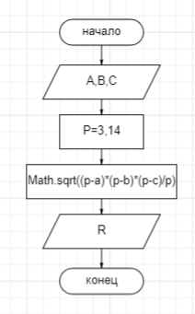

**Вывод**

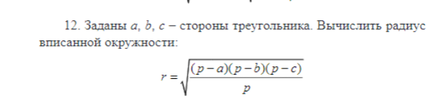

Программа:

import kotlin.math.sqrt  
fun main() {  
 *println*("Задать a,b,c- стороны треугольника");  
 val a: Int = *readLine*()!!.*toInt*();  
 val b: Int = *readLine*()!!.*toInt*();  
 val c: Int = *readLine*()!!.*toInt*();  
 val p=3.14;  
 val r= Math.sqrt((p-a)*(p-b)*(p-c)/p);  
 *println*(String.*format*("Радиус вписанной окружности равен: %.2f",r/2));  
}

**Входные и выходные данные**

**Входные данные: X-Double – тип целый**

**Выходные данные: R**

**Блок-Схема программы**

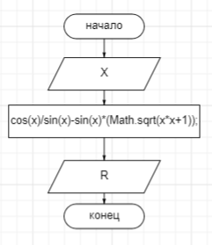

**Вывод**

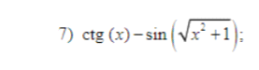

Программа:

import kotlin.math.sqrt  
import kotlin.math.sin  
import kotlin.math.cos  
fun main(){  
 *println*("Задать X для вычисления");  
 val x: Double = *readLine*()!!.*toDouble*();  
 val r= *cos*(x)/*sin*(x)-*sin*(x)*(Math.sqrt(x*x+1));  
 *println*("Результат : $r");  
}

**ЗАДАНИЕ 2**

**Входные и выходные данные**

**Входные данные: A-Double,B-Double,C-Double -тип целый**

**Выходные данные: A,B,C**

**Блок-Схема программы**

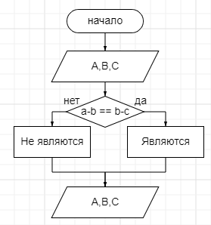

**Вывод**

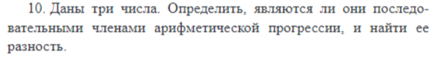

Программа:

import kotlin.math.abs  
fun main(){  
 *println*("Задать три числа");  
 val a: Double = *readLine*()!!.*toDouble*();  
 val b: Double = *readLine*()!!.*toDouble*();  
 val c: Double = *readLine*()!!.*toDouble*();  
 if (a-b == b-c){  
 *println*("Являются");  
 }  
 else{  
 *println*("Не являются");  
 }  
}

**Входные и выходные данные**

**Входные данные: N- int -тип целый**

**Выходные данные: N**

**Блок-Схема программы**

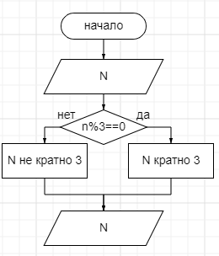

**Вывод**



Программа:

fun main(){  
 *println*("Ввести целое число N")  
 val n: Int = *readLine*()!!.*toInt*()  
 if(n%3==0){  
 *println*("N кратно 3")  
 }  
 else{  
 *println*("N не кратно 3")  
 }  
}

**Входные и выходные данные**

**Входные данные: X- int -тип целый**

**Выходные данные: F1,F2,F3**

**Блок-Схема программы**

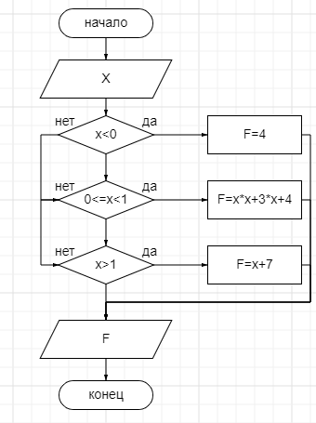

**Вывод**

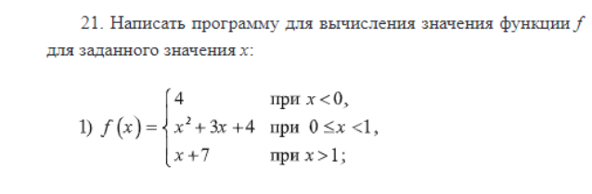

Программа:

fun main(){  
 *println*("Ввести X")  
 val x: Int = *readLine*()!!.*toInt*()  
 if(x<0){  
 val F=4  
 *println*("При x<0 = $F")  
 }  
 if(0<=x||x<1){  
 val F=x*x+3*x+4  
 *println*("При 0<=x<1 = $F")  
 }  
 if(x>1){  
 val F=x+7  
 *println*("При x>1 = $F")  
 }  
}

**Входные и выходные данные**

**Входные данные- N-int -целый тип**

**Выходные данные: N**

**Блок-Схема программы**

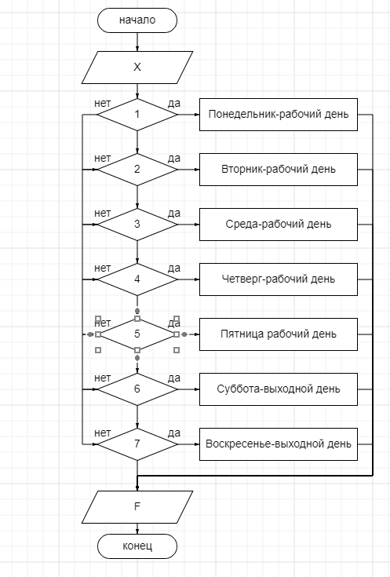

**Вывод**



Программа:

fun main(){  
 *println*("Введите номер дня недели")  
 val n: Int = *readLine*()!!.*toInt*()  
 if(n==1){  
 *println*("Понедельник-рабочий день")  
 }  
 if(n==2){  
 *println*("Вторник-рабочий день")  
 }  
 if(n==3){  
 *println*("Среда-рабочий день")  
 }  
 if(n==4){  
 *println*("Четверг-рабочий день")  
 }  
 if(n==5){  
 *println*("Пятница-рабочий день")  
 }  
 if(n==6){  
 *println*("Суббота-выходной день")  
 }  
 if(n==7){  
 *println*("Воскресенье-выходной день")  
 }  
}